學號：R07943095 系級：電子所碩一 姓名：劉世棠

1. (1%) 請說明你實作之 RNN 模型架構及使用的 word embedding 方法，回報模型的正確率並繪出訓練曲線*

**模型:**

* **資料經過預處理(jieba與word2vec)後就進下圖的模型中訓練，而模型架構主要有兩層雙向的LSTM再加上dense做訓練及預測。**
* **Word embedding的方法為用word2vec將句子中斷詞轉為word vector**

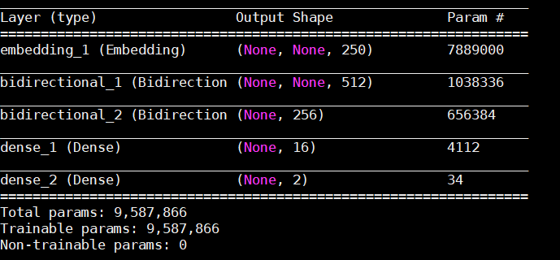

**訓練過程:**

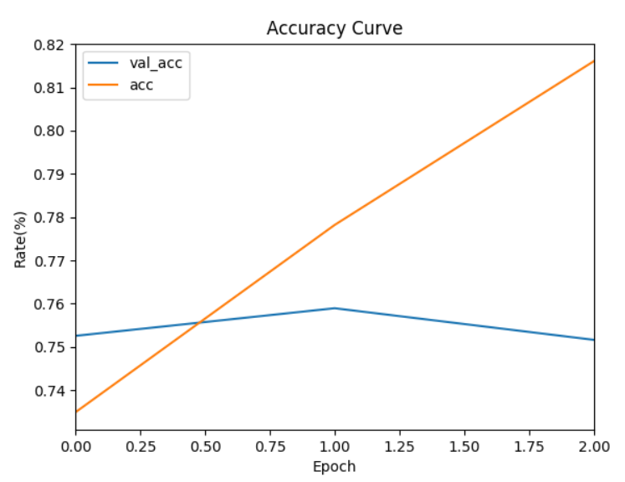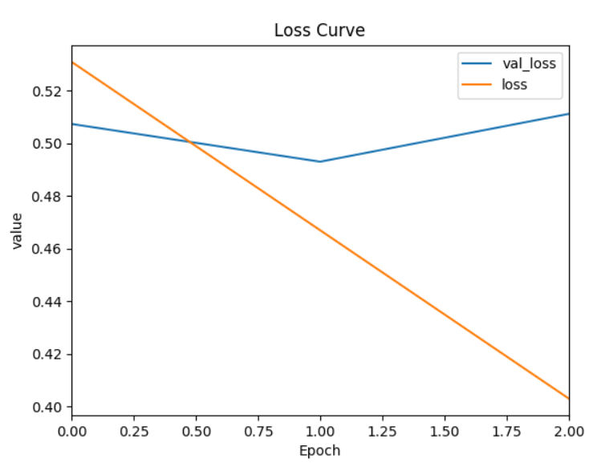

1. (1%) 請實作 BOW+DNN 模型，敘述你的模型架構，回報模型的正確率並繪出訓練曲線*。

**模型:**

* **資料經過預處理(jieba後轉為bag of word的型式)後就進下圖的模型中訓練，而模型架構主要有五層Dense做訓練及預測。**

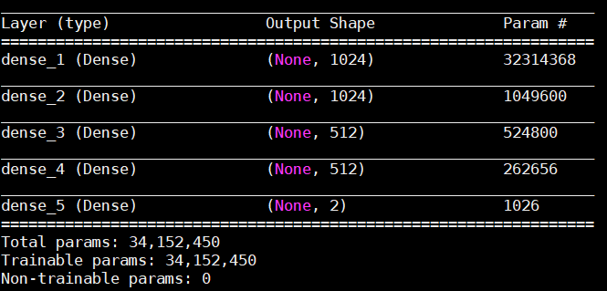

**訓練過程:**

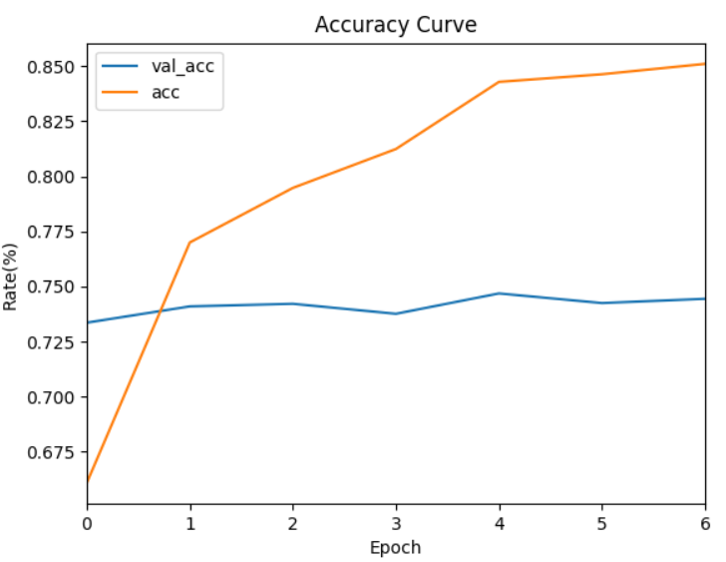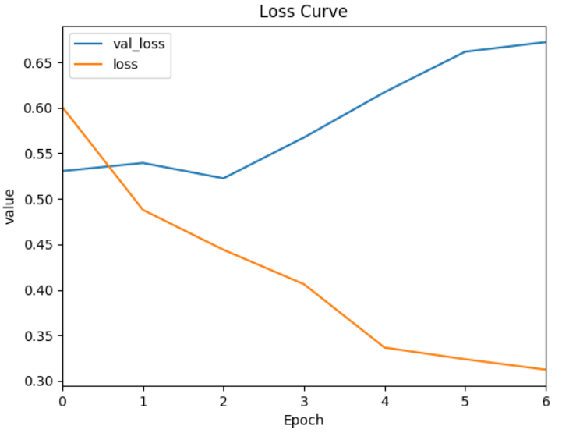

* **最後結果較差，原因是不同語意會因缺乏順序而混淆。**

1. (1%) 請敘述你如何 improve performance（preprocess, embedding, 架構等），並解釋為何這些做法可以使模型進步。

* 我這邊採用ensemble去作處理，因為語意的分析容易overfitting，所以我們可以採用多個模型作預測並平均，如此一來便會有更加global的表現。

1. (1%) 請比較不做斷詞 (e.g., 以字為單位) 與有做斷詞，兩種方法實作出來的效果差異，並解釋為何有此差別。

* 在不使用斷詞(不經jieba直接丟入word2vec)的情況下，在test set的準確度約下降1%，而這個原因我推測與詞意有關，在中文裡詞義會因組合而有所不同，所以好的斷詞確實可以將語意更好地表達出來。

1. (1%) 請比較 RNN 與 BOW 兩種不同 model 對於 "在說別人白痴之前，先想想自己"與"在說別人之前先想想自己，白痴" 這兩句話的分數（model output），並討論造成差異的原因。

* 因為RNN會是有順序的，所以這兩句所對應的分數會不同，但是BOW不一樣，我只在乎這個斷詞是否存在，故這兩句對應到相同的分數。